Методическая разработка урока
«Окружающий социальный мир» на тему:
« Если хочешь быть здоровым».
Работу выполнила: Шмидт Ирина Юрьевна. Учитель МБОУ ООШ №39 10 б класс
Цель: Формирование знаний о здоровом образе жизни. Задачи: Образовательные: обобщить и дополнить представления о здоровом образе жизни; способствовать развитию умения анализировать и делать выводы о полезных и вредных привычках и продуктах ,их влиянии на здоровье человека; Коррекционно - развивающие: развивать внимание, память, мышление, устную речь, на основе упражнений и заданий; способствовать развитию познавательной деятельности; Воспитательные: воспитывать понимание о необходимости сохранения и укрепления собственного здоровья, уважении к друг другу; Здоровьесберегающие : - создавать благоприятные условия для сохранения здоровья учащихся; - чередовать виды деятельности; -организовать двигательную активность; -проводить физкультминутку, гимнастику для ушек, гимнастику для глаз с музыкальным сопровождением; -ходьба по тропинке (массаж стопы ног). -применять индивидуальный подход; -создать психологическую комфортную обстановку и ситуацию успеха каждому ученику.
Форма проведения: путешествие в страну «здоровье».
Оборудование: компьютер; мультимедийный проектор; интерактивная доска; наглядная презентация (учебный материал, с печатными текстами о вредных продуктах); корзинка; натуральные овощи и фрукты; предметные картинки о гигиене; картинки о вреде курения; плакаты с пословицами о здоровье; открытка с нарисованным цветком – здорового образа жизни. Декорация лесной поляны; ёлочки; домик; костюм Феи. Дорожка из фанеры, на дне которой лежат мелкие камушки, разноцветная фасоль.
Предварительная работа. Рисунки на тему «Полезные привычки». Изготовление открытки « Цветок здорового образа жизни». Просмотр фильма о полезных и вредных привычках» Классный час о правильном питании. Чтение книги «Разговор о правильном питании» М.М. Безруких. Дидактическая игра – лото «Валеология» Чтение загадок. Чтение пословиц о здоровье.
Ход занятия. I. Орг. момент. Гимнастика для ушек. Наши ушки, не грустите, Есть зарядка и для вас, дети трогают пальцами ушки по всей длине) И хотите - не хотите, Мы разбудим вас сейчас, (приложить ладошки к ушкам) Ты потри их хорошо, (дети трут ушки ладошками до красна) Вот теперь они согрелись, стало ушкам горячо, А теперь найдём мы мочки, И надавим на мешочки, ( потянуть мочки вниз). Тянем, тянем, ушко вниз, говорим ему: Держись! Отпускаем, отпускаем - в тишину cей-час сыграем, Мы рукой закроем ушки, наступает ти - ши - на, Открываем – слышим звуки, (ладонями закрыть, открыть, ушки) Тут и кончилась игра.
II. Постановка темы и цели.
Здравствуйте ребята. Сегодня мы будем говорить о здоровом образе жизни. О хороших и полезных привычках, которые помогают сохранить и укрепить здоровье человека, сделать его жизнь интересной и полезной, а есть привычки, которые вредят здоровью человека и разрушают его жизнь. Знаете ли вы как сохранить здоровье? Что полезно, а что вредно для здоровья человека? Чтобы правильно ответить на вопросы и выполнить все мои задания я приглашаю вас совершить путешествие в страну «Здоровье». 1. Игра «Путешествие» Дети встают в круг. Учитель сообщает, что путешествие наше начинается на поезде. Напоминает детям, что звуки надо произносить на выдохе. (Дети идут друг за другом, и произносят звуки: ту-ту-у-у). - Дальше полетим на самолёте. (Дети изображают самолёт, и произносят звуки: у-у-у). - Поедем на машине. ( Дети изображают руками руль и произносят звуки: ж-ж-ж). – А вот и страна «Здоровье». Посмотрите ребята на эти необычные ёлочки. На них вместо шишек висят предметы и картинки. - Для чего нужны они человеку? Они необходимы для того, чтобы быть чистыми и здоровыми. - Как они называются? Предметы гигиены. 2.Отгадайте загадки. Дети хором повторяют слова - отгадки. Приложение фото.
Костяная спинка, жесткая щетинка; С мятной пастой дружит, нам усердно служит. Зубная щётка
Ускользает как живое, но не выпущу его я; Дело ясное вполне, пусть отмоет руки мне. Мыло.
Горяча и холодна, я всегда тебе нужна; Позовёшь меня – бегу, от болезней берегу. Вода.
Когда он к нам приходит, то в сказку всех уводит; А солнышко взойдёт, он сразу и уйдёт. Сон.
Не кормит, не поит; А здоровье дарит… Спорт
Чтоб было здоровье в отличном порядке, Всем нужно с утра заниматься – … Зарядкой.
Молодцы! Загадки отгадали. 3.Игра « Что мы видели - не скажем, а что делали - покажем». Дети показывают движения; (чистят зубки, моют лицо, моют руки, причёсываются). III. Беседа о здоровом образе жизни.
- Посмотрите ребята на это дерево, на веточках висят слова о здоровье. - Давайте их прочитаем хором: «Здоровый образ жизни». - Сейчас мы будем говорить о здоровом образе жизни. - Я буду задавать вопросы, а вы на них отвечайте.
- Вы чистите зубы утром и вечером? Да. - Кто знает, зачем чистят зубы? Зубы будут здоровыми. - Вы руки с мылом моете перед едой? Да. - Это полезно для здоровья? Полезно. - Грызть ногти полезно или вредно для здоровья? Вредно. - Соблюдать режим полезно для здоровья? Полезно. - А телевизор смотреть долго, это полезно или вредно? Вредно. - Что еще очень важно делать для здоровья? Заниматься спортом. - Кто из вас ребята спортом занимается? ( Дети рассказывают: кто ходит в бассейн, кто катается на коньках, кто катается на лыжах). Дети после каждого ответа своего товарища, хлопают в ладошки. - В нашей школе всегда чисто? Да. - Кто следит за чистотой школы? Техничка. - В нашем классе бывает беспорядок и грязь? Нет. - Кто следит за чистотой класса? Все. Назовите, что вы делаете в классе для чистоты и порядка. Ответы детей. 4.Игра «Доскажи словечко»
Учитель предлагает детям закончить стихотворные строчки. 1.В нашем классе всегда…чисто, Пыль здесь не… летает; Чистота залог…здоровья, Все об этом… знают. 2. Хорошо здоровым быть! Соков больше надо …. пить! 3.Спортом разным заниматься! И болезней не … бояться! 4.Чистить зубы, умываться, И конечно … улыбаться! 5.У здоровья есть враги, С ними дружбу … не води! 6.Среди них тихоня лень, С ней борись ты каждый … день! Молодцы ребята! 5.Физкультминутка «Зарядка» Надо всем зарядкой, заниматься по утрам; Чтобы реже обращаться, за советом к докторам! Раз, два, не зевай, с нами вместе повторяй! Звучит музыка. Дети повторяют упражнения под музыку. Молодцы ребята! - Всё что вы называли и делали, это полезные привычки, их надо делать каждый день, они помогают сохранить и укрепить ваше здоровье. - Давайте повторим хором: Полезные привычки - это здоровый образ жизни! IV. Беседа о полезных продуктах. - Посмотрите ребята, на столе стоит корзинка с продуктами. Назовите эти продукты. Яблоко. Морковь. Лук. Свёкла. Капуста. Лимон. Банан. Апельсин. Чеснок. Огурец. Помидор. Послушайте пословицу: «Овощи и фрукты – полезные продукты» - Как вы эти слова понимаете? Ответы детей. Учитель подсказывает. - Это продукты полезные для здоровья. - Это продукты, в которых много витаминов. Больше всего их в овощах и фруктах. Вы их должны кушать, чтобы расти крепкими, сильными и здоровыми. А ещё они сочные и вкусные. - Какие из этих продуктов вы любите. Дети выбирают и называют. Повторить. Овощи и фрукты - полезные продукты для здоровья!
6. Игровой момент с театрализацией.
Ребята, а сейчас мы пойдём в гости к Фее, она живет в домике, а поможет нам найти этот домик «тропинка – здоровья». Дети снимают обувь и идут по мелким камушкам и по фасоли. (Массаж стопы ног)
Дети подходят к домику, стучатся. Выходит педагог в костюме Феи. Здоровается с детьми. - Я добрая Фея, учу всех ребят запоминать какие продукты вредные для здоровья человека. V. Беседа о вредных продуктах. Фея показывает слайды о вредных продуктах. Слайд 1. Жевательные конфеты. Слайд 2. Чипсы и картофель - фри. Слайд 3. Газировка и пепси- кола. Слайд 4. Шоколадные батончики. Слайд 5. Лапша быстрого приготовления. Слайд 6. Алкоголь и пиво. Слайд 7. Результаты неправильного питания. Слайд 8. Практическая работа. Составить таблицуо вредных и полезных продуктах. - Вывод сделайте сами. Какие продукты вы выбираете для правильного питания? Полезные продукты. Молодцы! Чтение плаката о вредной привычке. « Курить - здоровью вредить». Курение самый страшный враг здоровья. Курение загрязняет лёгкие, затрудняет поступление воздуха, работу сердца, от курения желтеют зубы. Показывает картинки. - Какие занятия лучше предпочесть этим вредным привычкам? Заниматься спортом. Делать зарядку. Играть. Гулять на воздухе. Соблюдать чистоту. Соблюдать режим дня. Кушать полезные продукты. Молодцы!
-Вывод сделайте сами. Жить без вредных привычек, это правило здорового образа жизни! Закрепление материала. Самостоятельная работа. Аппликация на открытке из цветных деталей : «Цветок здорового образа жизни». Ребята выкладывают разноцветные лепестки, на которых написаны полезные привычки, а в центре кружочек с буквами «ЗОЖ» (здоровый образ жизни). Самостоятельно приклеивают цветок стебель и листья. Повторяют полезные привычки. Итог. Наше путешествие в страну «Здоровье» закончилось. Вы все очень хорошо поработали и получаете в подарок «цветок здорового образа жизни», который можете унести домой. Рефлексия. Вам понравилось наше путешествие в страну «Здоровье». Да Полезные привычки хорошо запомнили? Да. Что самое главное вы запомнили? Питаться полезными продуктами. Вести здоровый образ жизни. Жить без вредных привычек. Молодцы ребята!
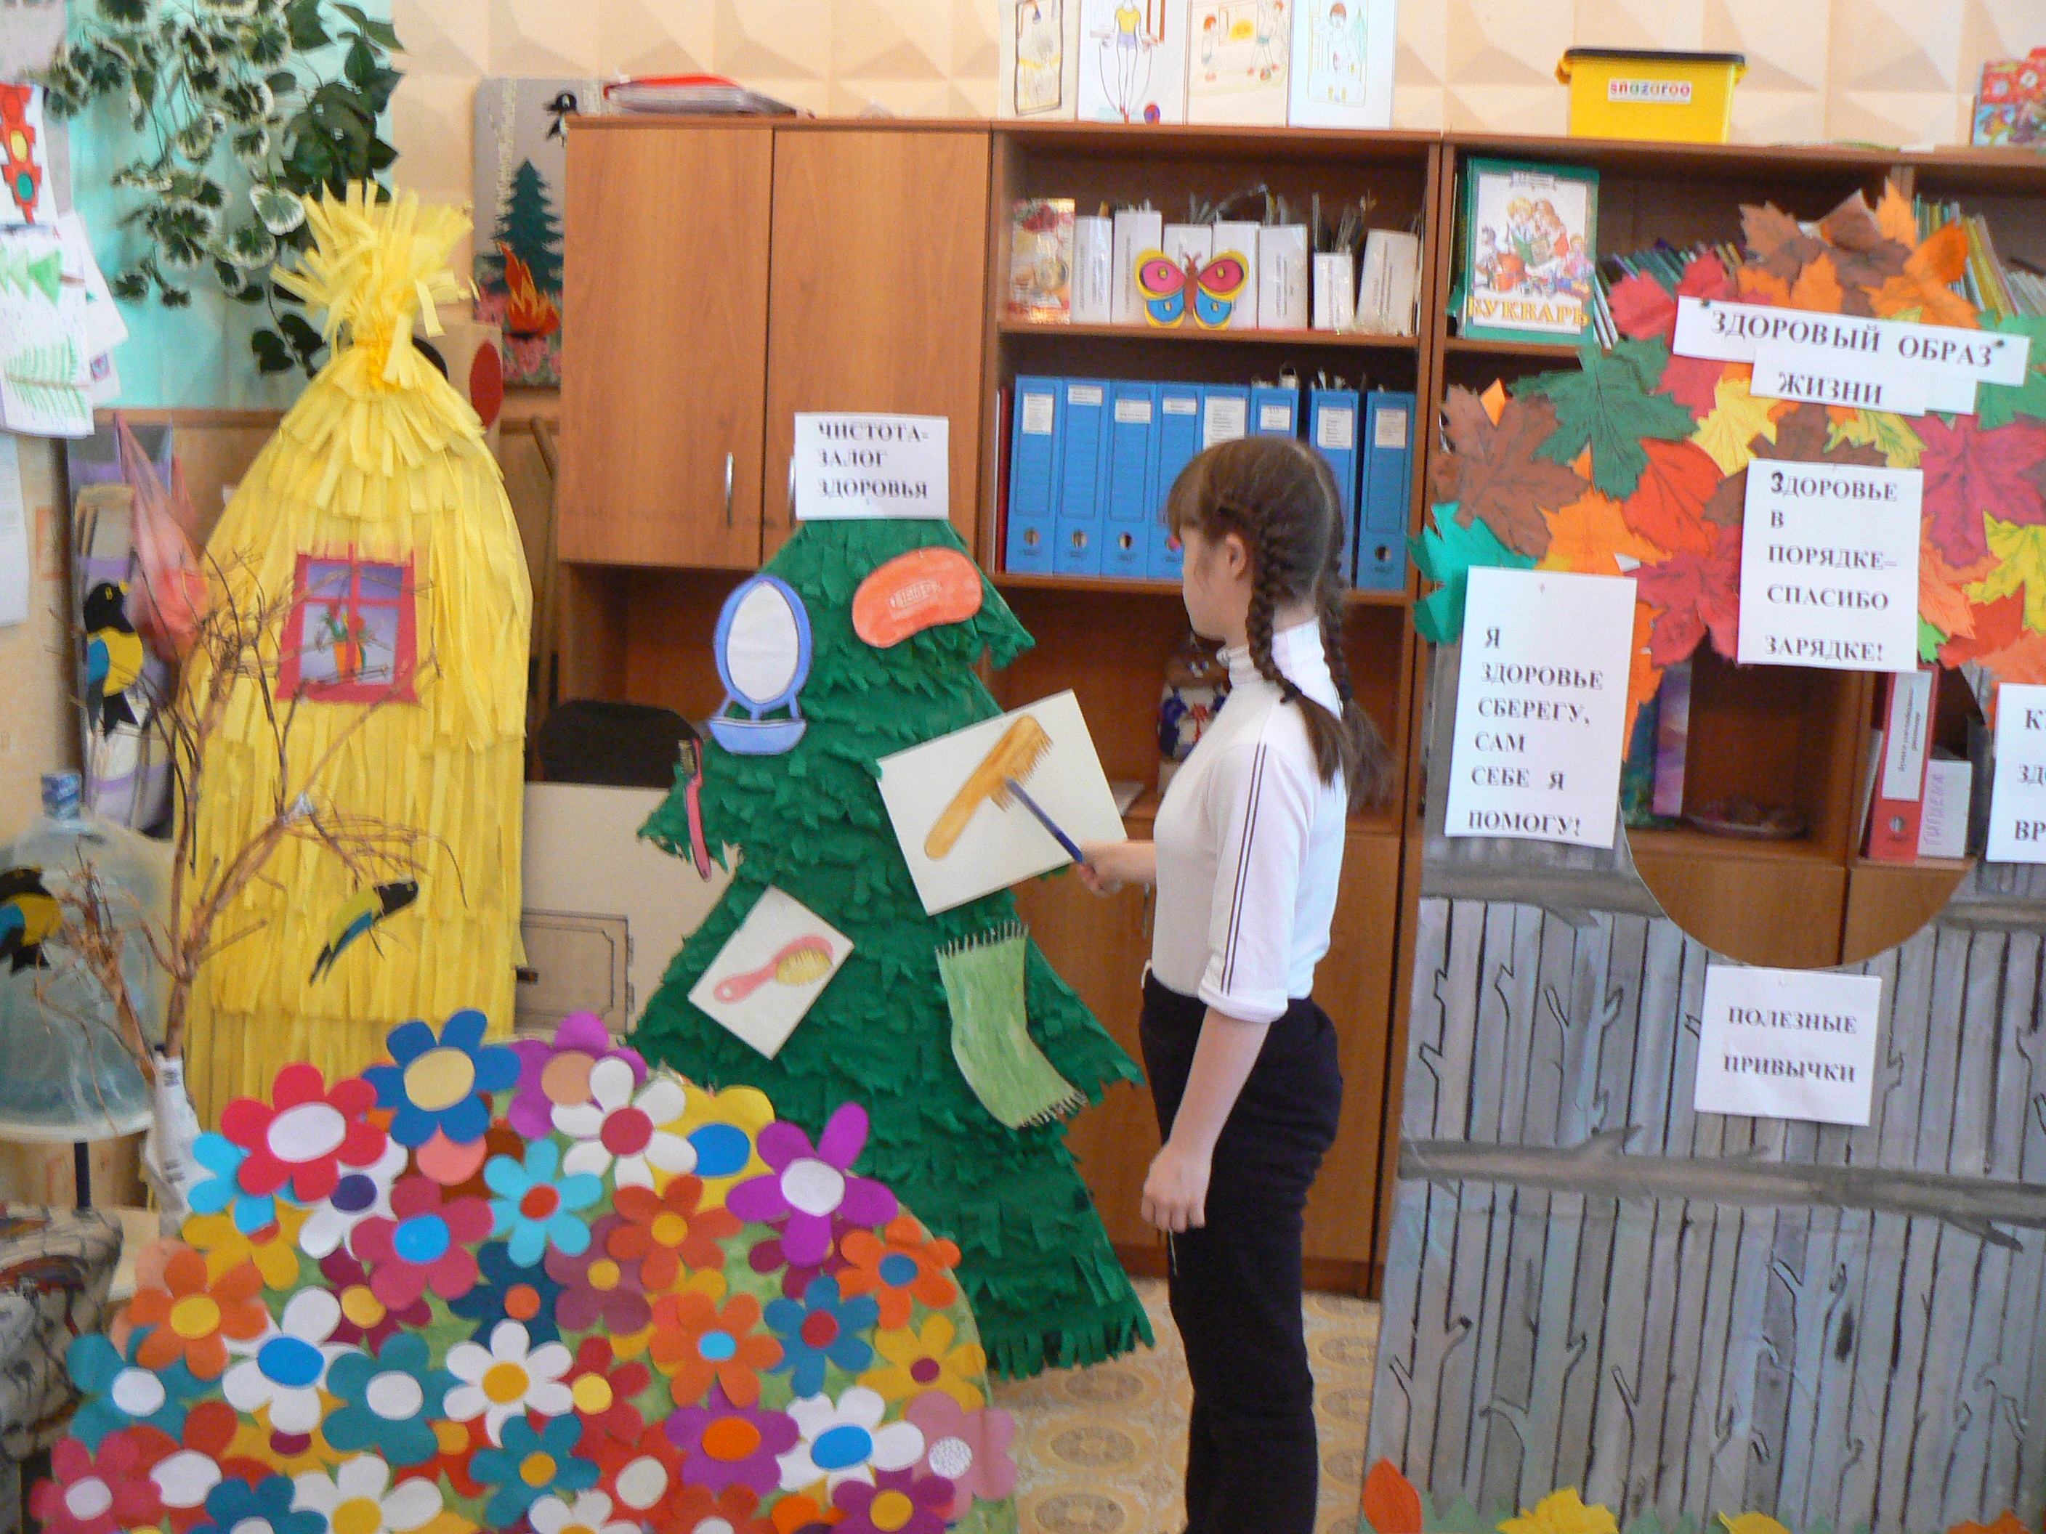

Литература. 1. Смирнов Н.К. Здоровьесберегающие образовательные технологии и психология. 2. Журнал "Начальная школа" №10, 2010г. Статья Н.Н. Давлятчина "Формирования основ здорового образа жизни средствами здоровьесберегающих технологий". 3. Журнал "Начальная школа" №11, 2010г. Статья Л.В. Серединой "Психологическая комфортность - элемент здоровьесберегающей технологии". 4.Журнал "Начальная школа" №11, 2010г. Статья О.А. Стригоцкая "Веселые упражнения и подвижные игры" для здоровья в школе. – М.: АРКТИ, 2005.

